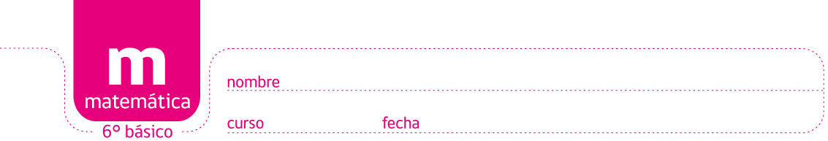

JUEGO: SIMBOLOGÍA DINOSAURIOS 2

En la siguiente figura las cifras han sido reemplazadas por símbolos. Cada símbolo representa siempre la misma cifra.
Los números que aparecen al costado de cada línea horizontal y debajo de cada línea vertical, han sido obtenidos por las ADICIONES (sumas) sucesivas de las cifras que componen cada línea.
Los símbolos que aparecen representan cifras del 1 al 6. Si =1, = 5 y 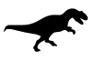= 8, ¿puedes descubrir las cifras que esconden los demás símbolos?

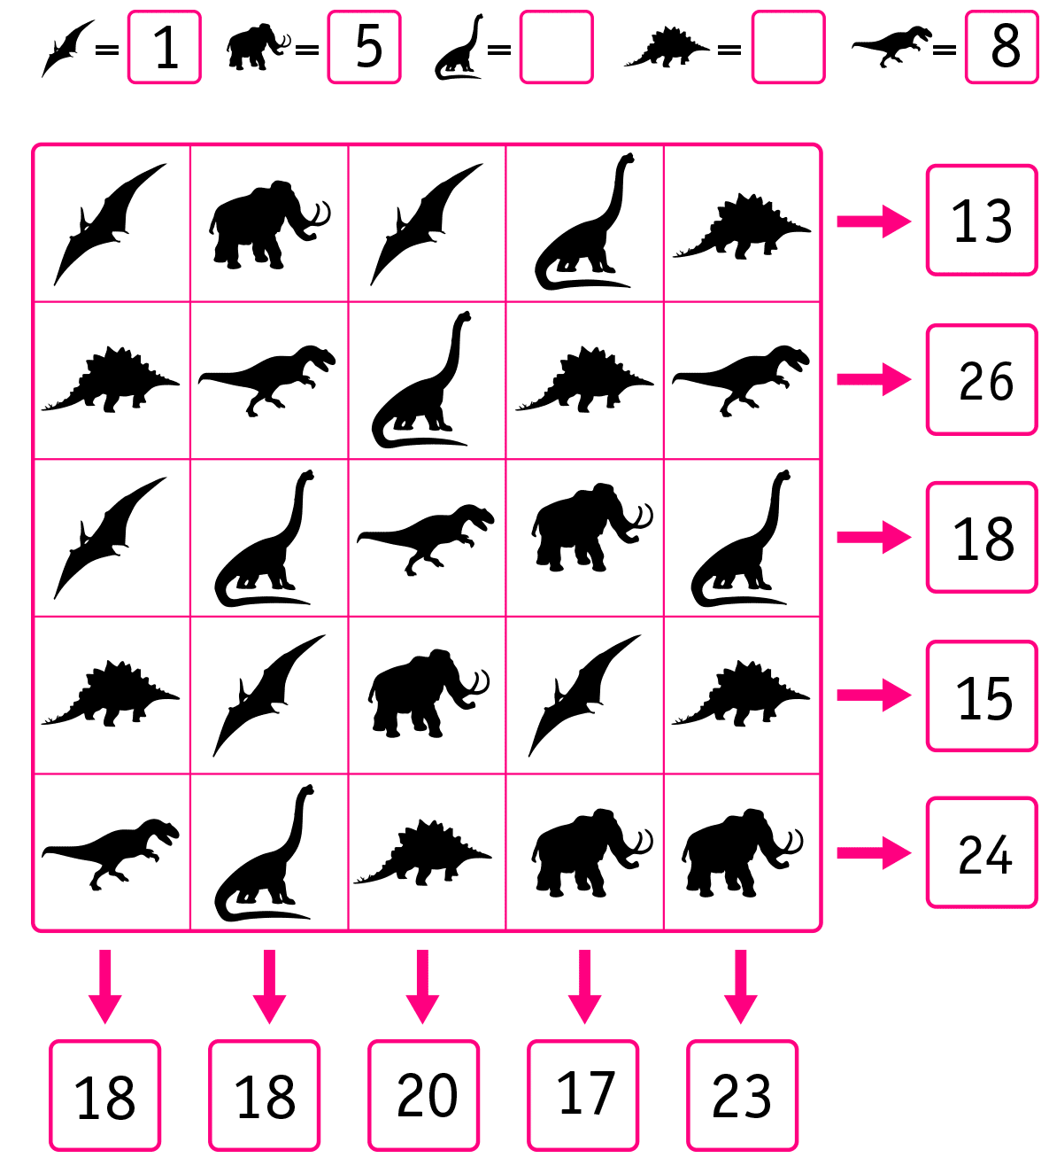
Elaborado por: Ministerio de Educación, Chile

